**Font:** El Punt Avui **Plana:** 48 **Data:** 08/07/16

# Nestlé ha invertit uns 205 milions d'euros en sis anys a la planta de Girona

### Representa el 53% de les inversions que la multinacional ha fet a l'Estat

### La xifra s'incrementarà 90 milions més per ampliar la fàbrica de Nescafé

*La fàbrica Nescafé que la multinacional té a Girona. Foto: MANEL LLADÓ.*

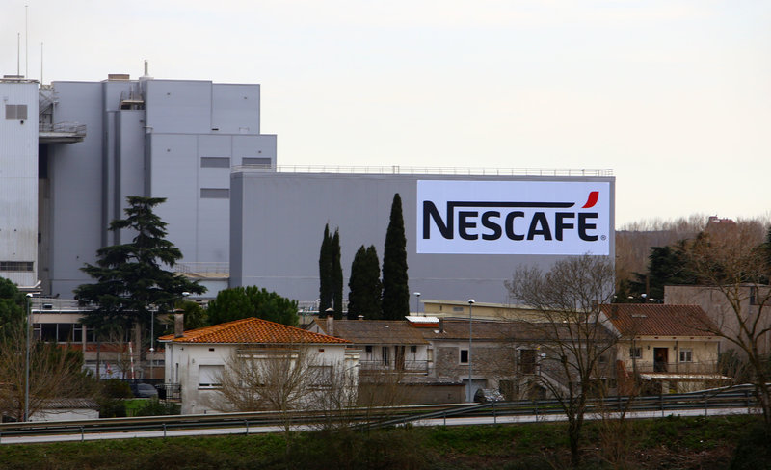

**IMMA BOSCH** - GIRONA

Nestlé aposta per Girona. I la prova és que en els darrers sis anys ha invertit un total de 204,9 milions d'euros en la fàbrica que té al polígon de Domeny, que inclou les plantes de cafè soluble Nescafé i la de producció de càpsules de Nescafé Dolce Gusto. La inversió a la planta gironina representa el 53% de la inversió que la multinacional suïssa ha fet a tot l'Estat espanyol (381 milions d'euros).

A més de la de Girona, Nestlé també ha invertit sis milions d'euros a la planta d'aigua embotellada que té a Viladrau, en el període 2010-2015.

A Girona, el gruix de la inversió acumulada al llarg d'aquest període se l'emporta la planta Nescafé Dolce Gusto (on es produeixen les diferents varietats de cafè en càpsules i begudes monodosi). Entre d'altres, les inversions han permès que la factoria, que es va inaugurar el 2009, hagi triplicat les línies de producció i hagi passat de quatre a les dotze que hi ha actualment.

Les obres a la planta de Girona, però, no s'han acabat perquè la multinacional ja ha començat les obres a la fàbrica de Nescafé, que permetran ampliar-la amb un nou edifici que ocuparà 10.000 m² i que permetrà incrementar fins a un 30% la capacitat de producció. Les obres s'allargaran fins al 2017 i hauran suposat una inversió de 102 milions d'euros, dels quals 90 milions es concentraran en els dos exercicis vinents. Un cop s'acabin les obres, des de Nescafé es produiran 30.000 tones anuals de cafè instantani i passarà a ser la primera planta d'Europa en producció de cafè soluble i la tercera del món, després de les que la multinacional té al Brasil i a Mèxic.